报告查询方法:
登陆查询网站http://www.ebotek.cn进行操作
步骤1. 点击网站进入网站首页如下平台, 点击“证书查询”(如图)：
点击此处
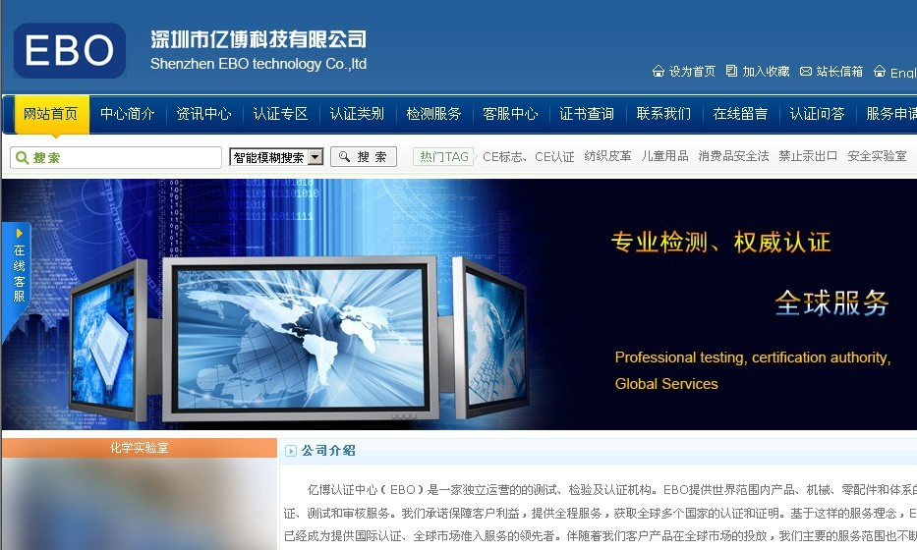
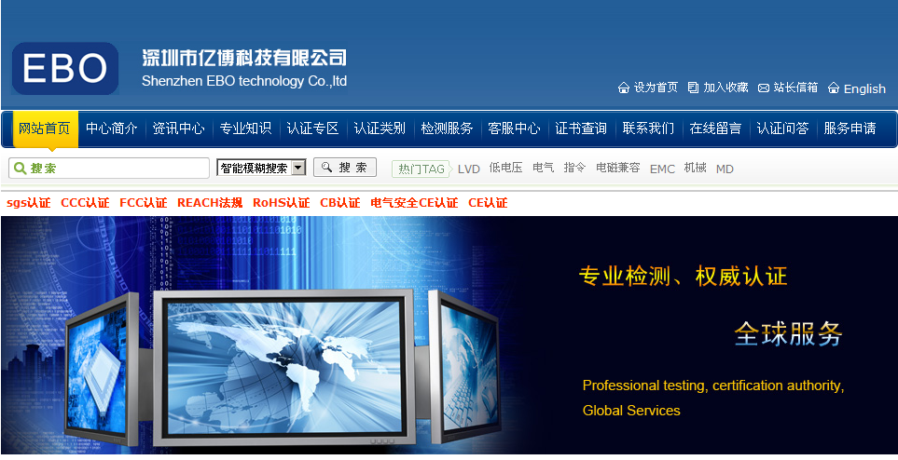
步骤2. 进入查询系统(如图), 输入证书编号与申请单位：
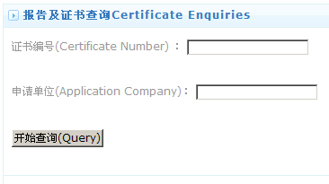
尊敬的客户：
感谢您使用本查询系统， 在您开始查询前，请仔细阅读以下内容，以保障查询的正确性，谢谢！
⑴请在查询栏中填写您所需要的查询证书的编号。
⑵本系统一次仅可以查询一组证书编号，请勿连续输入多组编号。
⑶在填写时，请按照证书正本上信息输入。
⑷申请单位栏，请按照证书正本上的申请公司名称输入。
⑸如若在查询中，您有任何疑问，欢迎您及时拨打以下电话，向我中心直接咨询。谢谢！
查询电话：+86-755-29413628 +86-755-27958201

